Государственное бюджетное общеобразовательное учреждение самарской области общеобразовательная школа №17 г.о. Новокуйбышевск Самарской области
СТРУКТУРНОЕ ПОДРАЗДЕЛЕНИЕ "ДЕТСКИЙ САД "Аленушка"

"Добрая Фея"

Автор: Шалина Наталия Александровна

2017

Эко сказка рассчитана на детей в возрасте 4-5 лет.
Цель: эко сказки учит детей любить и заботиться о растениях, животных и природе. Не загрязнять моря, океаны, реки, озера. Эко сказка да носит до своих юных читателей что, нужно постоянно обращать внимание на красоту природы, чтобы постоянно заботиться о ней и приумножать ее ценности.
В дошкольном возрасте закладываются основы экологической культуры. Здесь дети попадают впервые в мир знаний о природе. Формирование у детей ответственного отношения к природе например как рассказывается в эко сказке. Конечным результатом должно быть не только овладение определенным знаниями и умениями, а развитие эмоциональной отзывчивости, умения и желания активно, защищать, любить и приумножать богатства природы.
Познание мира невозможно без познания связей и отношений, существующих в ней.
Задача: Изучить экологические связи, которые играют важную роль в развитии у детей логического мышления, памяти, воображения.
Дети должны понимать что, они куда бы, не шли на улице они всегда и везде будут наблюдать растения, птиц, животных, насекомых одним словом природу.

Однажды в городе раскинулось широкое, красивое море. В нем жила Русалочка. Она была очень доброй и справедливой. Русалочка помогала цветам в засушливую погоду, не давала им засохнуть, поливала их водой. Так же Русалочка помогала зверям и птицам которые нуждались в чистой воде. Звери, птицы и растения просто не выживут без воды как и она сама. Русалочка лила воду из леечки на свой любимой цветочек она уделяла ему чуть-чуть больше времени чем другим она считала его особенным, хотя с виду этот цветок был обыкновенным так , солнце нагревало воду, она была такой теплой, ласковой и искрилась на солнце маленькими лучиками.

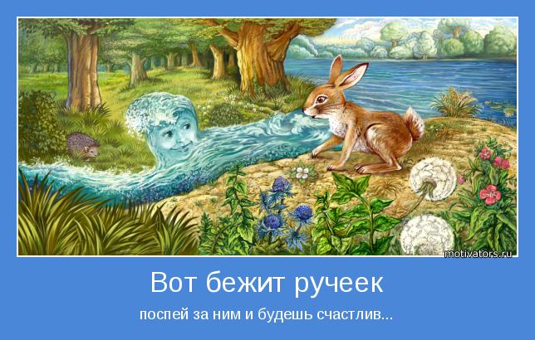
Солнце и вода подружились. Когда русалочка ухаживала за растениями и при этом пела разноцветная радуга окутывала всю Земли. В лесах появилось много грибов, а на лугах и полях много прекрасных цветов и ягод. Поздно вечером летела птичка, она не заметила ветку, которая росла на деревце и поранилась об нее. Птичка упала на землю, но русалочка вовремя ее заметила и не дала ей умереть. Она перевязала ей крылышко, но птичка не смогла по лететь дальше пока ее крылышко не заживет. Все время что птичка болела Русалочка ухаживала за ней. Птичка полюбила Русалочку как и остальные растения и животные за ее доброту.
Но не все люди ценили красоту, которую подарила Русалочка. Однажды по морю проплывал корабль с большими бочками вредных химических веществ для утилизации. Состав команды, которые были на этом корабле, выбросили нечаянно эти бочки с корабля в море, но они не стали их доставать . Со временем эти бочки расплылись по всему морю и те вещества которые были в бочках попали в море.

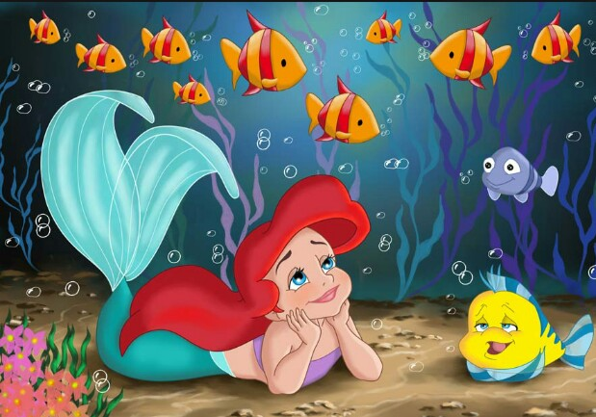
Вскоре, после того как вещества попали в воду, они отравили все море и всех жителей этого моря, Русалочка тоже тяжело заболела и не могла больше помогать своим друзьям: людям, зверям, птицам и растениям с которыми дружила и сильно любила.
В жаркую, солнечную погоду цветы без чистой воды пожелтели и засохли. Звери и птицы мучились от жажды. Русалочка не смогла поправиться, потому что из-за не любви к природе других людей пострадала Русалочка. Птичка, которую Русалочка спасла знала о беде которую принесли люди природе. Птичка летела из теплых стран с лекарством для Русалочке, чтобы она смогла выздороветь. Птичка летела долга она уставши приземлилась на дерево в лесу где отдыхали люди. Вот уже она хотела лететь дальше как она упала с дерева птичка пролежала на земле много времени, но ей так и никто не помог, а Русалочка тем временем превратилась в морскую пену.«Защити то, что можешь пока не потерял то, что имеешь»

БИБЛИОГРАФИЧЕСКИЙ СПИСОК:
1. Авраменко И.М. Основы природопользования [Текст]/Серия "Высшее профессиональное образование". - Ростов Н/Д: Феникс", 2004.
2. Азбука экологического воспитания [Текст]//Дошкольное воспитание, 5/1995.
3. Букин А.П. В дружбе с людьми и природой [Текст] - М.: Просвещение, 1991.
4. Веретенникова С.А. Ознакомление дошкольников с природой [Текст]: - М.: "Просвещение", 1993.
5. Лаврентьева Н.Г. Экологическое воспитание детей дошкольного возраста [Текст]: Учеб. - метод. пособие. Чита, Изд - во ЗабГПУ, 2002.
6. Саморукова С.А. Ознакомление дошкольников с природой [Текст]: Изд - во "Просвещение" 2 - е. М., 1973.

